Celá čísla – sčítání
a) sčítání celých čísel se stejnými znaménky
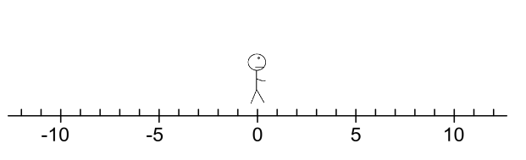
Matematickou operaci sčítání si můžeme představit jako pohyb po číselné ose.
Zobrazíme si součet 5 + 2. U kladných čísel se budeme pohybovat dopředu. Na začátku stojí panáček na čísle 0.

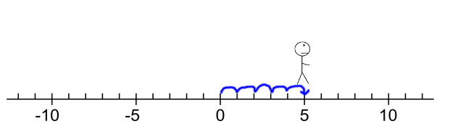
První číslo je kladné, proto se posune o 5 dílů dopředu.

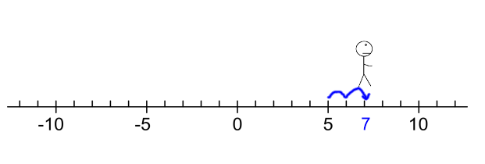
Dále přičítáme opět kladné číslo 2.Posouváme se opět dopředu o 2 pole.

Dostali jsme se na pole 7, což je výsledek našeho sčítání. Platí: 5 + 2 = 7.

A jak je to se zápornými čísly? Ukážeme si to na příkladu -2 + (-6). Všimněte si, že druhé číslo píšu do závorky, protože v matematickém zápisu nesmí být dva znaménka za sebou.

Opět začneme na čísle 0.

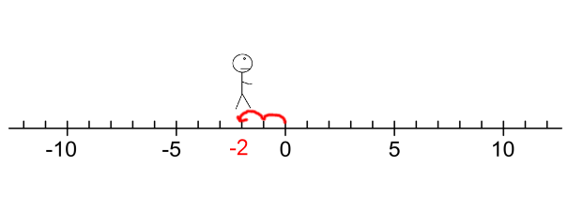
První číslo je záporné, budeme couvat o 2 místa dozadu.

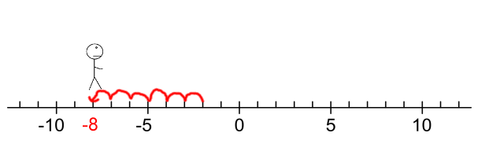
Dále přičítáme záporné číslo -6. Opět budeme couvat, tentokrát o 6 polí.

Dostali jsme se na pole -8. To je výsledek našeho příkladu. Platí: -2 + (-6) = -8.

Tolik pro naši představu, při počítání ale většinou nebudeme mít čas na sestrojení osy a posun panáčka. Proto si ukážeme několik pravidel, která platí pro sčítání celých čísel se stejnými znaménky.
1. Součet dvou celých čísel se stejnými znaménky vypočítáme tak,
že sečteme absolutní hodnoty obou čísel a pak doplníme znaménko, které měla obě čísla.
Př. $+6+\left(+3\right)=+\left(6+3\right)=+9$ (znaménko + u kladných čísel psát
nemusíme)
$-4+\left(-8\right)=-\left(4+8\right)=-12$

Cvičení:
1. Vypočítej následující příklady:
a) $+9+\left(+1\right)=$ b) $8+\left(+7\right)=$
c) $+15+23=$ d) $42+58=$
e) $+125+\left(+39\right)=$ f) $24+36+\left(+45\right)=$

2. Na základě vyřešených úloh ve cvičení 1 doplň druhé pravidlo pro sčítání celých čísel se stejnými znaménky.

2. Součet dvou kladných čísel je vždy ………………………….. číslo.

3. Vypočítej následující příklady:
a) $-7+\left(-1\right)=$ b) $-3+\left(-5\right)=$
c) $-12+\left(-15\right)=$ d) $-28+\left(-34\right)=$
e) $-76+\left(-159\right)=$ f) $-22+\left(-33\right)+\left(-44\right)=$

4. Na základě vyřešených úloh ve cvičení 3 doplň třetí pravidlo pro sčítání celých čísel se stejnými znaménky.

3. Součet dvou záporných čísel je vždy ………………………….. číslo.

5. Když něco dlužíme, můžeme dluh zapsat pomocí záporného čísla. Petr dlužil Honzovi 20 Kč, Jindrovi 35 Kč a Pavlíně 30 Kč. Jaký byl stav Petrových financí? Zapiš pomocí záporného čísla.

